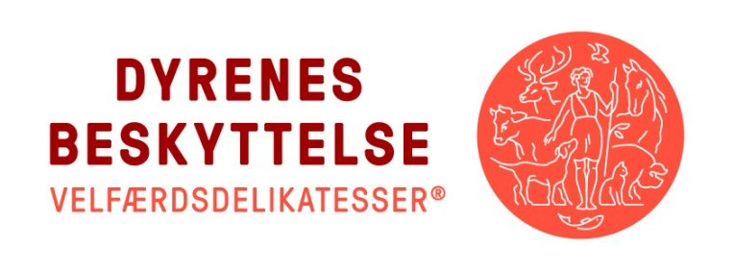

Årlig indberetning som leverandør under Velfærdsdelikatesser
Alle oplysninger bliver behandlet fortroligt
Navn, adresse, telefonnr. og email:
Forventede Velfærdsdelikatesse-slagtninger i 2018. (Overvintrende i parentes.)
Sortbrogede søer + orner _______________ Sortbrogede slagtegrise ___________________
Jersey Græskøer _______________ Jersey Græskalve ____________________
Gotlænder får inkl. væddere __________ Gotlænder lam ____________________
Spelsau får inkl. Væddere __________ Spelsau lam ____________________
Danske landgæs, forældredyr _____________ Danske landgæs, slagtedyr ___________________
Galloway græskøer + tyre _______________ Galloway Græskalve ______________________
Sk. Højlands græskøer + tyre _____________ Sk. Højlands Græskalve ______________________
Dexter græskøer + tyre _______________ Dexter Græskalve ________________________
Andre dyr på ejendommen i 2018: |  | CHR-nr.:
Antal ha: (ejet/ lejet) | Bankoplysninger til starthjælp og investeringsstøtte:  Reg. og kontonr.
Ansøger om starthjælp (kr. 9.000 pr. dyreart, dog 4.000 kr for Danske landgæs) i 2018
til ________________(dyreart) til ________________(dyreart)
til ________________(dyreart) til ________________(dyreart)
Ansøgning om investeringsstøtte 2018
Jeg/ vi søger 40 % investeringsstøtte i 2018: Beløb:____________ (fulde beløb hvoraf de 40 % beregnes. Max 20.000 kr.)
Til (investeringens art - vedlæg evt. en kort redegørelse):

Ja, jeg/ vi oppebærer fortsat autorisation til økologisk jordbrugsproduktion, og mine dyr under Velfærdsdelikatesser® er omfattet heraf.
___________________________________________________________________
Dato og underskrift

Der er til ansøgningen knyttet følgende vilkår:

DB Kontrol har:
- Tilladelse til at hente supplerende oplysninger i CHR-registeret
- Tilladelse til at holde Fødevarestyrelsen løbende orienteret om min certificeringsstatus
- Tilladelse til at kontakte det anvendte slagteri
- Tilladelse til at indhente oplysninger fra den transportansvarlige
- Adgang til offentlig og privat ejendom, lokaler og transportmidler til brug for gennemførelse af den kontrol, som er fastsat i mærkningsordningen.
- Tilladelse til at pålægge den ansvarlige for besætningen at give alle oplysninger, herunder om økonomiske og regnskabsmæssige forhold, som har betydning for kontrollens gennemførelse.
- Tilladelse til uden vederlag at kunne pålægge besætningsejeren at stille prøver til rådighed til analyse for indhold af vækstfremmere, hormon- og medicinrester, samt at afholde udgifterne herved ved positive prøver.
- Tilladelse til at anvende en underleverandør til at gennemføre besætningskontrollen.

Undertegnede erklærer hermed at ville følge de til enhver tid gældende mærkekrav til Velfærdsdelikatesser®. Desuden har undertegnede pligt til at kontakte DB Kontrol, såfremt der sker ændringer i produktionen, således at mærkekrav ikke længere overholdes.

Bemærk:
- At levering af dyr til slagtning under mærket Velfærdsdelikatesser ® ikke kan påbegyndes, inden der er opnået en certificering
- At såfremt producenten på noget tidspunkt bliver involveret i sager vedrørende produktion af dyr med myndigheder, skal producenten straks meddele dette til DB Kontrol
- At det udleverede gyldige certifikat destrueres eller returneres til DB Kontrol straks ved udmeldelse/ophør af produktion omfattet af mærket Velfærdsdelikatesser ®
- At klager over uddelte påbud har opsættende virkning, hvorimod klager over fratagelse af certificering ikke har opsættende virkning
- Producenten skal give besked til DB Kontrol, såfremt der ændres i produktionen på en sådan måde, at det påvirker certificeringen
- At producenten registrerer alle klager, som han bliver bekendt med, iværksætter passende handling som følge af sådanne klager og dokumenterer iværksatte handlinger

Indberetningsskemaet på i alt 2 sider skal fremsendes til:
DB Kontrol , Buddingevej 308, 2860 Søborg

